附件
推荐入住酒店及预订二维码
酒店名称 | 地点 | 距工作坊地点（步行） | 距工作坊地点（驾车） | 预订二维码
张江智选  假日酒店 | 海科路777号 | 约1.4公里  约20分钟 | 约2公里  约6分钟 | 
全季酒店  （上海张江店） | 张衡路1717号 | 约1.8公里  约26分钟 | 约2.2公里  约7分钟 | 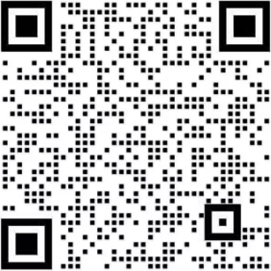
上海张江  CitiGO  欢阁酒店 | 浦东新区张江镇申江路5800号 | 约2.7公里  约39分钟 | 约3公里  约8分钟 | 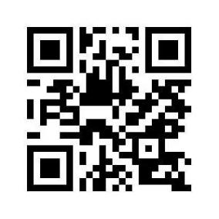
上海张江  voco酒店 | 浦东新区华夏东路811号 | 约7.3公里  约107分钟 | 约9.2公里  约15分钟 | 
备注：会议酒店仅限参会人员预订。
推荐住宿酒店均为协议价含早，房间数量有限，请尽早预订。
11月6日工作坊当天，请自行前往复旦大学张江校区（请携带身份证）
11月7日主体会议当天，提供酒店-张江科学会堂会场的往返交通接驳。

